**LAMPIRAN I**

**Angket Pola Asuh Orang tua**

**Pengantar :**

Angket ini bukan merupakan suatu test dan tidak berpengaruh terhadap hasil belajar anda. Isilah angket ini tanpa ada perasaan khawatir, serta tidak ada jawaban yang benar dan salah. Anda diharapkan menjawab dengan jujur dan teliti sesuai dengan keadaan anda bersifat pribadi dan dijaga kerahasiaannya. Oleh karena itu, kerjakanlah angket ini secara jujur dan sungguh-sungguh sesuai dengan petunjuk pengerjaan dibawah ini.

**Petunjuk pengisian:**

1. Tulislah identitas anda pada tempat yang tersedia
2. Bacalah pernyataan dalam angket dibawah ini secara teliti dan cermat.
3. Pilihlah jawaban yang paling sesuai dengan keadaan anda yang sebenarnya, dengan memberi tanda ceklis (🗸) pada kolom pilihan. Jika anda salah memilih setelah menceklis salah satu dari pernyataan, anda bisa menambahkan = (garis dua) pada ceklis tersebut, sehingga menjadi ( 🗸 ) dan memilih pernyataan lainnya lagi.
4. Jawablah sesuai dengan kenyataan yang ada, sehingga kesimpulan yang diambil dari data ini bisa benar.

Periksa kembali nomor pernyataan, jangan sampai ada yang terlewatkan.

**Selamat Mengerjakan**

Nama :

Kelas :

Sekolah :

**Keterangan :**

ST : Sangat Setuju TS : Tidak Setuju

S : Setuju STS : Sangat Tidak Setuju

|  |  |  |  |  |  |
| --- | --- | --- | --- | --- | --- |
| No | Pernyataan | ST | S | TS | STS |
| 1 | Saya diikut sertakan oleh orang tua dalam membuat peraturan keluarga |  |  |  |  |
| 2 | Orang tua mengingatkan saya ketika saya lupa akan kewajiban saya untuk belajar |  |  |  |  |
| 3 | Orang tua membimbing saya agar mampu mengatur diri sendiri |  |  |  |  |
| 4 | Orang tua mengajarkan saya untuk menghormati orang yang lebih tua dari saya |  |  |  |  |
| 5 | Orang tua mendukung apa yang saya lakukan ketika itu positif |  |  |  |  |
| 6 | Orang tua mengucapkan selamat atau memberikan saya hadiah ketika saya mendapatkan prestasi |  |  |  |  |
| 7 | Orang tua menerima pendapat saya walaupun berbeda dengan pendapat |  |  |  |  |

**Keterangan :**

ST : Sangat Setuju TS : Tidak Setuju

S : Setuju STS : Sangat Tidak Setuju

|  |  |  |  |  |  |
| --- | --- | --- | --- | --- | --- |
| No | Pernyataan | ST | S | TS | STS |
| 8 | Orang tua membimbing saya agar mampu mengatur diri sendiri |  |  |  |  |
| 9 | Orang tua memaklumi saya tidak pulang ke rumah jika saya memberikan alasan yang masuk akal bagi mereka |  |  |  |  |
| 10 | Orang tua memuji saya ketika saya patuh dengan apa yang dengan apa yang orangtua perintahkan |  |  |  |  |
| 11 | Orang tua membiarkan saya dengan segala kesulitan yang saya hadapi |  |  |  |  |
| 12 | Orang tua marah bila saya menentang keinginannya |  |  |  |  |
| 13 | Orang tua acuh dengan apa yang saya sampaikan |  |  |  |  |
| 14 | Orang tua mengawasi dengan ketat kehidupan saya |  |  |  |  |
| 15 | Orang tua memaksakan kehendaknya pada saya |  |  |  |  |
| 16 | Orang tua mengharuskan saya bertingkah laku sesuai dengan keinginan Orang tua |  |  |  |  |
| 17 | Orang tua mengabaikan pendapat saya dalam menentukan sesuatu |  |  |  |  |

**Keterangan :**

ST : Sangat Setuju TS : Tidak Setuju

S : Setuju STS : Sangat Tidak Setuju

|  |  |  |  |  |  |
| --- | --- | --- | --- | --- | --- |
| No | Pernyataan | ST | S | TS | STS |
| 18 | Orang tua mengatur kehidupan saya |  |  |  |  |
| 19 | Orang tua marah bila saya menentang keinginannya |  |  |  |  |
| 20 | Orang tua jarang berkomunikasi dengan saya |  |  |  |  |
| 21 | Orang tua terlibat dengan kegiatan yang saya lakukan tetapi tidak mengawasi |  |  |  |  |
| 22 | Orang tua akrab dengan saya |  |  |  |  |
| 23 | Orang tua membiarkan saya bertingkah laku sesuka hati dan kemauan saya |  |  |  |  |
| 24 | Orang tua membiarkan saya melakukan kegiatan apa saja dan dengan siapa saja |  |  |  |  |
| 25 | Orang tua membiarkan saya melakukan hal-hal yang saya ingin saya lakukan |  |  |  |  |
| 26 | Orang tua memberi kebebasan sepenuhnya kepada saya untuk mengatur diri sendiri |  |  |  |  |
| 27 | Orang tua membiarkan saya dalam menetukan kegiatan yang saya ikuti |  |  |  |  |
| 28 | Orang tua mengatur kehidupan saya |  |  |  |  |
| 29 | Orang tua mengerti dengan kesulitan-kesulitan saya |  |  |  |  |

**Keterangan :**

ST : Sangat Setuju TS : Tidak Setuju

S : Setuju STS : Sangat Tidak Setuju

|  |  |  |  |  |  |
| --- | --- | --- | --- | --- | --- |
| No | Pernyataan | ST | S | TS | STS |
| 30 | Ketika saya mendapat prestasi buruk, orang tua mengingatkan saya agar lebih tekun dalam belajar |  |  |  |  |
| 31 | Orang tua saya sibuk dengan pekerjaannya |  |  |  |  |
| 32 | Orang tua mengabaikan keperluan membeli buku |  |  |  |  |
| 33 | Orang tua membiarkan saya belajar atau tidak belajar |  |  |  |  |
| 34 | Orang tua mengajarkan tutur kata yang sopan antara anggota keluarga |  |  |  |  |
| 35 | Orang tua bertanya tentang kegiatan saya sehari-hari |  |  |  |  |
| 36 | Orang tua mengingatkan saya untuk belajar |  |  |  |  |
| 37 | Orang tua memberikan kesempatan kepada saya untuk bertanya tentang suatu hal |  |  |  |  |
| 38 | Orang tua memenuhi kebutuhan sekolah saya |  |  |  |  |
| 39 | Orang tua saya banyak meluangkan waktu untuk keluarga di hari libur |  |  |  |  |
| 40 | Orang tua membantu saya dalam memecahkan masalah ketika saya menceritakannya |  |  |  |  |

**LAMPIRAN II**

Tabulasi Data Uji Validitas Angket Pola Asuh Orang Tua

Di SMA Nur Azizi Tg. Morawa

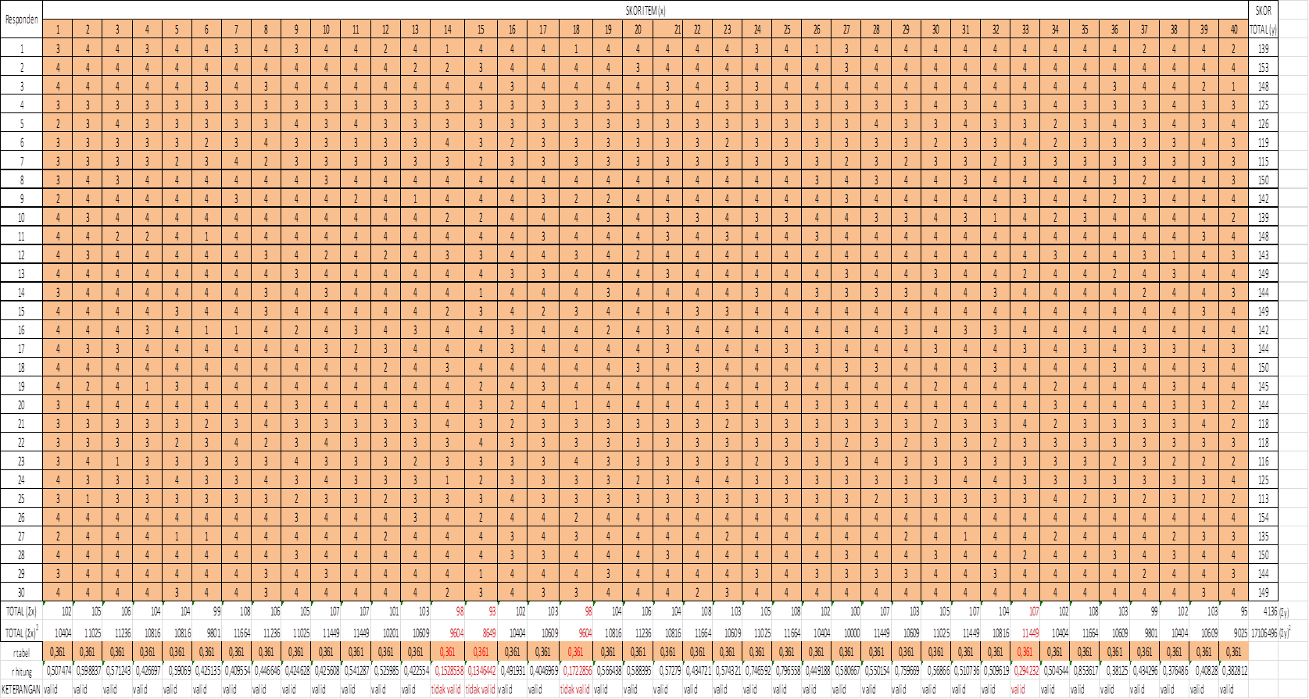

**LAMPIRAN III**

Data Penelitian Angket Pola Asuh Orang Tua

Di SMK Nur Azizi Tg. Morawa



**LAMPIRAN IV**

**Tabel ringkasan perhitungan Angket Pola Asuh Orang Tua**

|  |  |  |  |
| --- | --- | --- | --- |
| No item | rhitung | rtabel | status |
| 1 | 0,507 | 0,361 | valid |
| 2 | 0,598 | 0,361 | valid |
| 3 | 0,571 | 0,361 | valid |
| 4 | 0,426 | 0,361 | valid |
| 5 | 0,590 | 0,361 | valid |
| 6 | 0,425 | 0,361 | valid |
| 7 | 0,409 | 0,361 | valid |
| 8 | 0,446 | 0,361 | valid |
| 9 | 0,424 | 0,361 | valid |
| 10 | 0,425 | 0,361 | valid |
| 11 | 0,541 | 0,361 | valid |
| 12 | 0,525 | 0,361 | valid |
| 13 | 0,422 | 0,361 | valid |
| 14 | 0,152 | 0,361 | Tidak valid |
| 15 | 0,134 | 0,361 | Tidak valid |
| 16 | 0,491 | 0,361 | valid |
| 17 | 0,404 | 0,361 | valid |
| 18 | 0,172 | 0,361 | Tidak valid |
| 19 | 0,566 | 0,361 | valid |
| 20 | 0,588 | 0,361 | valid |
| 21 | 0,572 | 0,361 | valid |
| 22 | 0,434 | 0,361 | valid |
| 23 | 0,574 | 0,361 | valid |
| 24 | 0,746 | 0,361 | valid |
| 25 | 0,796 | 0,361 | valid |
| 26 | 0,449 | 0,361 | valid |
| 27 | 0,580 | 0,361 | valid |
| 28 | 0,550 | 0,361 | valid |
| 29 | 0,759 | 0,361 | valid |
| 30 | 0,568 | 0,361 | valid |
| 31 | 0,510 | 0,361 | valid |
| 32 | 0,509 | 0,361 | valid |
| 33 | 0,294 | 0,361 | Tidak valid |
| 34 | 0,504 | 0,361 | valid |
| 35 | 0,853 | 0,361 | valid |
| 36 | 0,381 | 0,361 | valid |
| 37 | 0,434 | 0,361 | valid |
| 38 | 0,376 | 0,361 | valid |
| 39 | 0,408 | 0,361 | valid |
| 40 | 0,382 | 0,361 | valid |

**LAMPIRAN V**

Perhitungan Reliabilitas Dengan Spss 22.0

|  |  |  |
| --- | --- | --- |
| **Reliability Statistics** | |  |
| Cronbach's Alpha | N of Items |  |
| ,848 | 40 |  | hasil reliabilitas 0,848 > 0,80 maka angket ini **reliabel.** |

**LAMPIRAN VI**

**Angket Minat Membaca**

**Pengantar :**

Angket ini bukan merupakan suatu test dan tidak berpengaruh terhadap hasil belajar anda. Isilah angket ini tanpa ada perasaan khawatir, serta tidak ada jawaban yang benar dan salah. Anda diharapkan menjawab dengan jujur dan teliti sesuai dengan keadaan anda bersifat pribadi dan dijaga kerahasiaannya. Oleh karena itu, kerjakanlah angket ini secara jujur dan sungguh-sungguh sesuai dengan petunjuk pengerjaan dibawah ini.

**Petunjuk pengisian:**

1. Tulislah identitas anda pada tempat yang tersedia
2. Bacalah pernyataan dalam angket dibawah ini secara teliti dan cermat.
3. Pilihlah jawaban yang paling sesuai dengan keadaan anda yang sebenarnya, dengan memberi tanda ceklis (🗸) pada kolom pilihan. Jika anda salah memilih setelah menceklis salah satu dari pernyataan, anda bisa menambahkan = (garis dua) pada ceklis tersebut, sehingga menjadi ( 🗸 ) dan memilih pernyataan lainnya lagi.
4. Jawablah sesuai dengan kenyataan yang ada, sehingga kesimpulan yang diambil dari data ini bisa benar.

Periksa kembali nomor pernyataan, jangan sampai ada yang terlewatkan.

**Selamat Mengerjakan**

Nama :

Jabatan :

Kelas :

**Keterangan :**

ST : Sangat Setuju TS : Tidak Setuju

S : Setuju STS : Sangat Tidak Setuju

|  |  |  |  |  |  |
| --- | --- | --- | --- | --- | --- |
| No | Pernyataan | ST | S | TS | STS |
| 1 | Saya termasuk kriteria orang yang suka membaca |  |  |  |  |
| 2 | Saya jarang sekali membaca buku |  |  |  |  |
| 3 | Saya tidak suka meminjam buku dari perpustakaan |  |  |  |  |
| 4 | Saya selalu membaca buku di perpustakaan saat jam istirahat |  |  |  |  |
| 5 | Saya suka meminjam buku dari perpustakaan untuk dibaca |  |  |  |  |
| 6 | Saya banyak membaca buku untuk memperluas wawasan pengetahuan |  |  |  |  |
| 7 | Saya membaca/meminjam buku perpustakaan hanya ketika ada perintah dari guru |  |  |  |  |
| 8 | Saya termasuk kriteria orang yang tidak terlalu suka membaca |  |  |  |  |
| 9 | Bagi saya, membaca buku hanya akan mengurangi waktu luang saya |  |  |  |  |
| 10 | Saya membaca koran, artikel atau tulisan di mading karena memuat informasi penting |  |  |  |  |
| 11 | Bagi saya, membaca tulisan, koran atau artikel di mading itu penting |  |  |  |  |

**Keterangan :**

ST : Sangat Setuju TS : Tidak Setuju

S : Setuju STS : Sangat Tidak Setuju

|  |  |  |  |  |  |
| --- | --- | --- | --- | --- | --- |
| No | Pernyataan | ST | S | TS | STS |
| 12 | Saya selalu membaca buku dimanapun saya berada |  |  |  |  |
| 13 | Saya lebih suka menonton televisi daripada membaca buku |  |  |  |  |
| 14 | Saya akan membaca jika menurut saya bacaan itu menarik |  |  |  |  |
| 15 | Saya membaca karena keinginan saya sendiri |  |  |  |  |
| 16 | Saya hanya akan membaca jika ditugaskan oleh orang tua dan guru |  |  |  |  |
| 17 | Saya sangat bersemangat dalam membaca buku |  |  |  |  |
| 18 | Ketika saya membaca buku, maka pengetahuan saya semakin bertambah |  |  |  |  |
| 19 | Membaca buku dapat membantu saya memahami pelajaran |  |  |  |  |
| 20 | Bukan hanya buku yang saya gunakan sebagai sumber bacaan |  |  |  |  |
| 21 | Saya memiliki banyak koleksi buku bacaan dirumah |  |  |  |  |
| 22 | Saya tetap membaca buku walaupun hari libur |  |  |  |  |
| 23 | Saya suka membaca berbagai macam buku |  |  |  |  |
| 24 | Saya hanya menggunakan internet untuk mencari sumber bacaan |  |  |  |  |
| 25 | Bukan hanya buku yang saya gunakan sebagai sumber bacaan |  |  |  |  |
| 26 | Saya perlu nilai baik, jadi saya harus membaca buku |  |  |  |  |

**Keterangan :**

ST : Sangat Setuju TS : Tidak Setuju

S : Setuju STS : Sangat Tidak Setuju

|  |  |  |  |  |  |
| --- | --- | --- | --- | --- | --- |
| No | Pernyataan | ST | S | TS | STS |
| 27 | Saya tidak dapat berkonsentrasi membaca apabila keadaan ramai |  |  |  |  |
| 28 | Saya lebih suka membaca dibandingkan dengan bermain bersama teman |  |  |  |  |
| 29 | Saya membuat jadwal membaca buku setiap malam |  |  |  |  |
| 30 | Saya kurang bersemangat ketika guru menyuruh saya membaca buku didepan kelas |  |  |  |  |
| 31 | Saya tidak dapan membaca ketika pikiran saya tidak tenang |  |  |  |  |
| 32 | Saya merasa wajib membaca buku karena saya anak sekolah |  |  |  |  |
| 33 | Saya tidak ingin membaca buku pada hari libur |  |  |  |  |
| 34 | Saya ingin mendatangi perpustakaan yang lebih lengkap dari perpustakaan yang ada di sekolah |  |  |  |  |
| 35 | Saya selalu meluangkan waktu untuk mencari buku |  |  |  |  |
| 36 | Mencari buku-buku bacaan hanya membuang waktu saja |  |  |  |  |
| 37 | Bagi saya, bacaan yang ada di perpustakaan sudah cukup |  |  |  |  |
| 38 | Saya hanya menggunakan buku sebagai sumber bacaan |  |  |  |  |
| 39 | Mengikuti kegiatan ekstrakulikuler lebih menyenangkan dari pada membaca |  |  |  |  |
| 40 | Saya lebih suka membaca dari pada mengerjakan tugas |  |  |  |  |

**LAMPIRAN VII**

Tabulasi Data Uji Validitas Angket Minat Membaca

Di SMA Nur Azizi Tg. Morawa



**LAMPIRAN VIII**

Data Penelitian

Angket Minat Membaca



**LAMPIRAN IX**

**Tabel ringkasan perhitungan Angket Minat Membaca**

|  |  |  |  |
| --- | --- | --- | --- |
| No item | rhitung | rtabel | Status |
| 1 | 0,427 | 0,361 | Valid |
| 2 | 0,631 | 0,361 | Valid |
| 3 | 0,571 | 0,361 | Valid |
| 4 | 0,426 | 0,361 | Valid |
| 5 | 0,590 | 0,361 | Valid |
| 6 | 0,425 | 0,361 | Valid |
| 7 | 0,409 | 0,361 | Valid |
| 8 | 0,446 | 0,361 | Valid |
| 9 | 0,424 | 0,361 | Valid |
| 10 | 0,425 | 0,361 | Valid |
| 11 | 0,541 | 0,361 | Valid |
| 12 | 0,447 | 0,361 | Valid |
| 13 | 0,387 | 0,361 | Valid |
| 14 | 0,189 | 0,361 | Tidak valid |
| 15 | 0,086 | 0,361 | Tidak valid |
| 16 | 0,491 | 0,361 | Valid |
| 17 | 0,323 | 0,361 | Tidak valid |
| 18 | 0,114 | 0,361 | Tidak valid |
| 19 | 0,566 | 0,361 | Valid |
| 20 | 0,588 | 0,361 | Valid |
| 21 | 0,572 | 0,361 | Valid |
| 22 | 0,412 | 0,361 | Valid |
| 23 | 0,574 | 0,361 | Valid |
| 24 | 0,766 | 0,361 | Valid |
| 25 | 0,790 | 0,361 | Valid |
| 26 | 0,399 | 0,361 | Valid |
| 27 | 0,580 | 0,361 | Valid |
| 28 | 0,550 | 0,361 | Valid |
| 29 | 0,759 | 0,361 | Valid |
| 30 | 0,568 | 0,361 | Valid |
| 31 | 0,510 | 0,361 | Valid |
| 32 | 0,509 | 0,361 | Valid |
| 33 | 0,323 | 0,361 | Valid |
| 34 | 0,504 | 0,361 | Valid |
| 35 | 0,853 | 0,361 | Valid |
| 36 | 0,410 | 0,361 | Valid |
| 37 | 0,434 | 0,361 | Valid |
| 38 | 0,376 | 0,361 | Valid |
| 39 | 0,492 | 0,361 | Valid |
| 40 | 0,242 | 0,361 | Tidak valid |

**LAMPIRAN X**

**Hasil uji reliabilitas dengan SPSS**

|  |  |  |
| --- | --- | --- |
| **Reliability Statistics** | |  |
| Cronbach's Alpha | N of Items |  |
| ,841 | 40 |  | hasil reliabilitas 0,841 > 0,80 maka angket ini **reliabel** |

**LAMPIRAN XI**

**DOKUMENTASI**

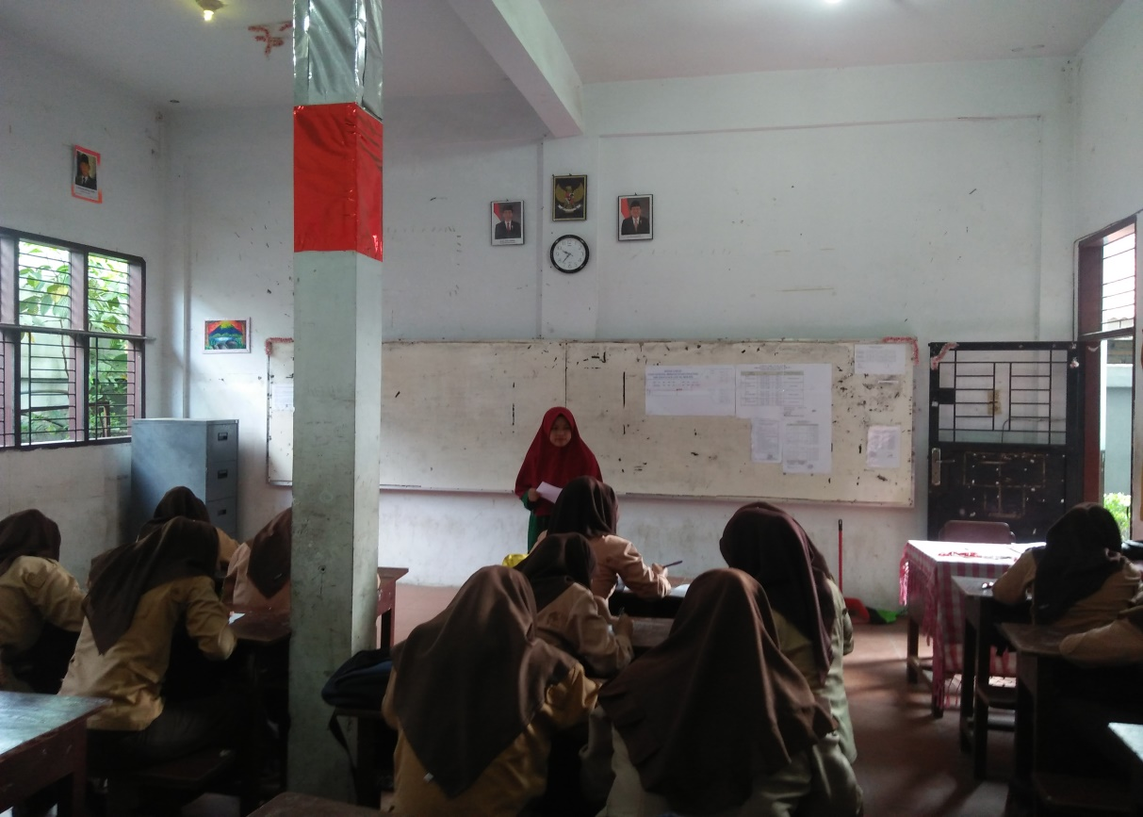

Ket. Gambar 1 : Pelaksanaan Uji Coba Angket

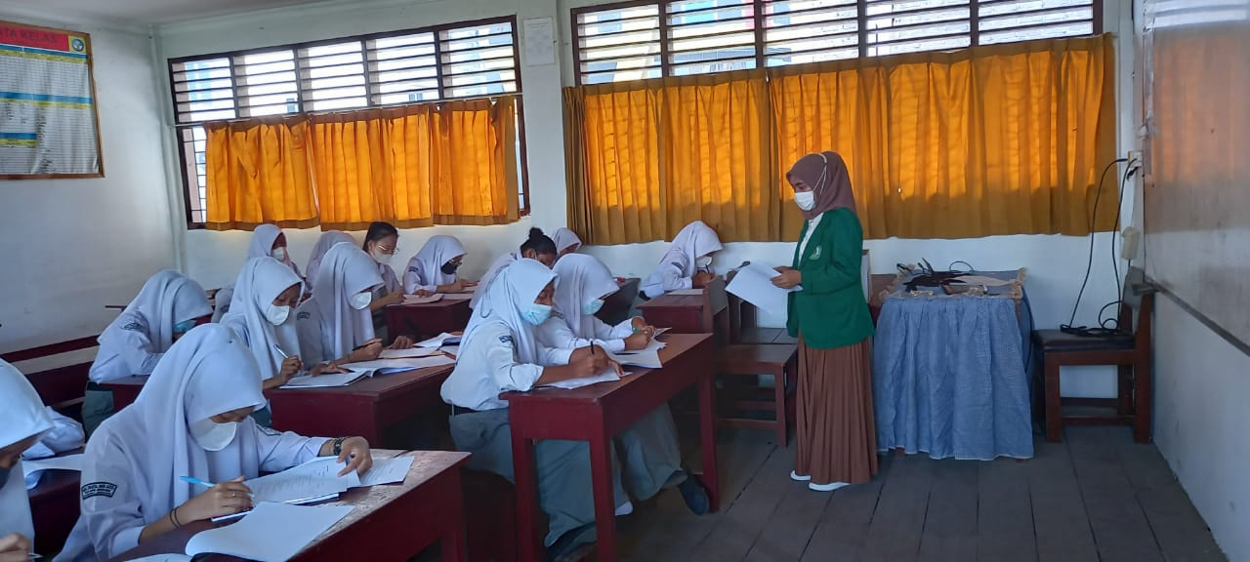

Ket. Gambar 2 : Pelaksanaan pengisian angket